Verkéiers Luucht
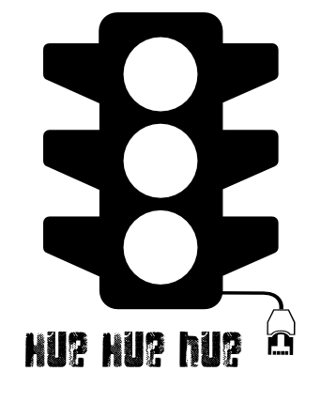
Numm | Smart Verkéiers Luucht
Beschreiwung | Aus enger aler Verkéiers Luucht, maache mir eng "smart".
Status | Leeft
Kontakt | virii oder orimpe
Participanten: | virii orimpe
Logo Credits: | Parts by Dinosoft Labs & 23 icons from the Noun Project

